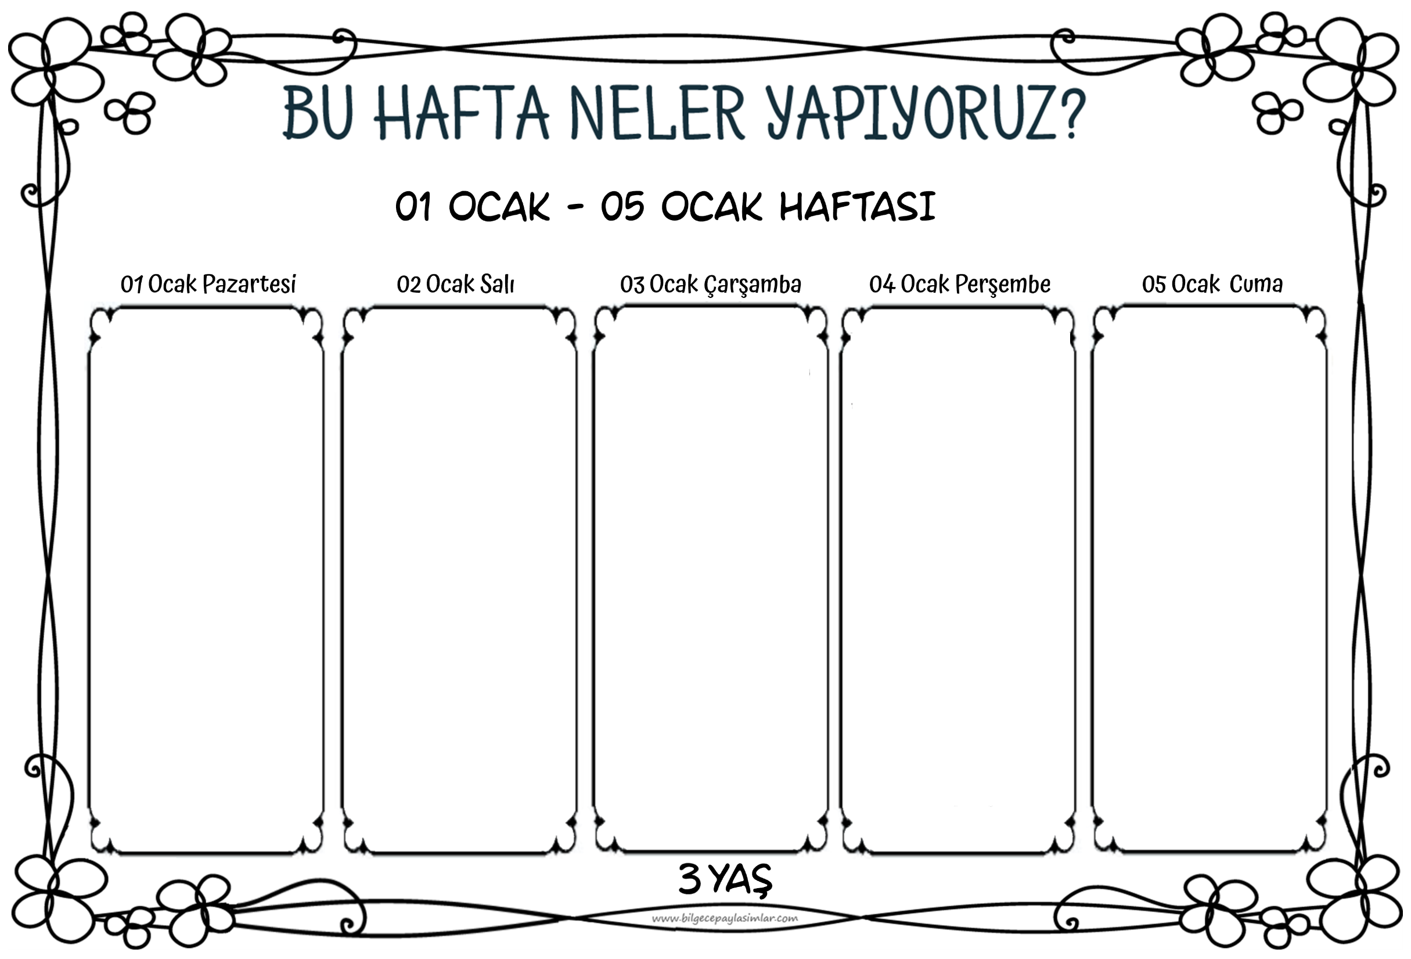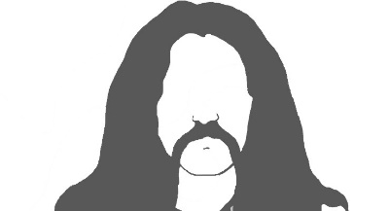

Uzun saçlı bir dev tanıyacağız bugün.

Karakteri… Şarkıları… Kültürümüze olan hizmetleri…

Rol model alabileceğimiz bir güzel insan daha olacak hayatımızda.

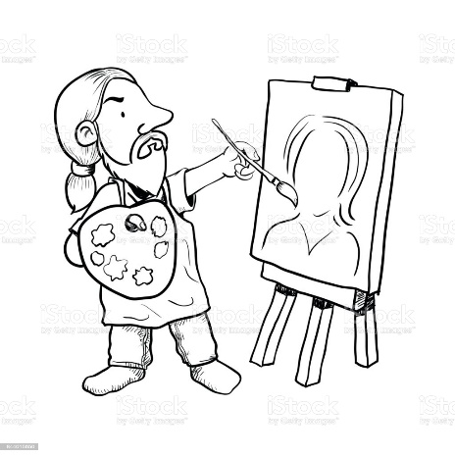

Biz renklerle her zaman oynuyoruz ama renklerle oynamayı çok ciddi yapanlar var. Bugün onları tanıyacağız.

Ressamların zengin hayal dünyalarına gireceğiz. Önemli eserlerini tanıyıp, küçük denemeler yapacağız.



Kocaman bir boya kovasına dalıyoruz bugün. Dev fırçalarla, dev bir tuvale hayalimizdeki resmi çiziyoruz. Bugün bizi uzun soluklu, rengarenk ve çok eğlenceli bir drama çalışması bekliyor.

5 rakamını ayırt etmeyi öğreniyoruz bugün. Yine çok güzel bir öyküyle kavrayacağız.

Sanat etkinliğimiz, kavram çalışmamız ve oyunlarımızla öğrendiklerimizi pekiştireceğiz.



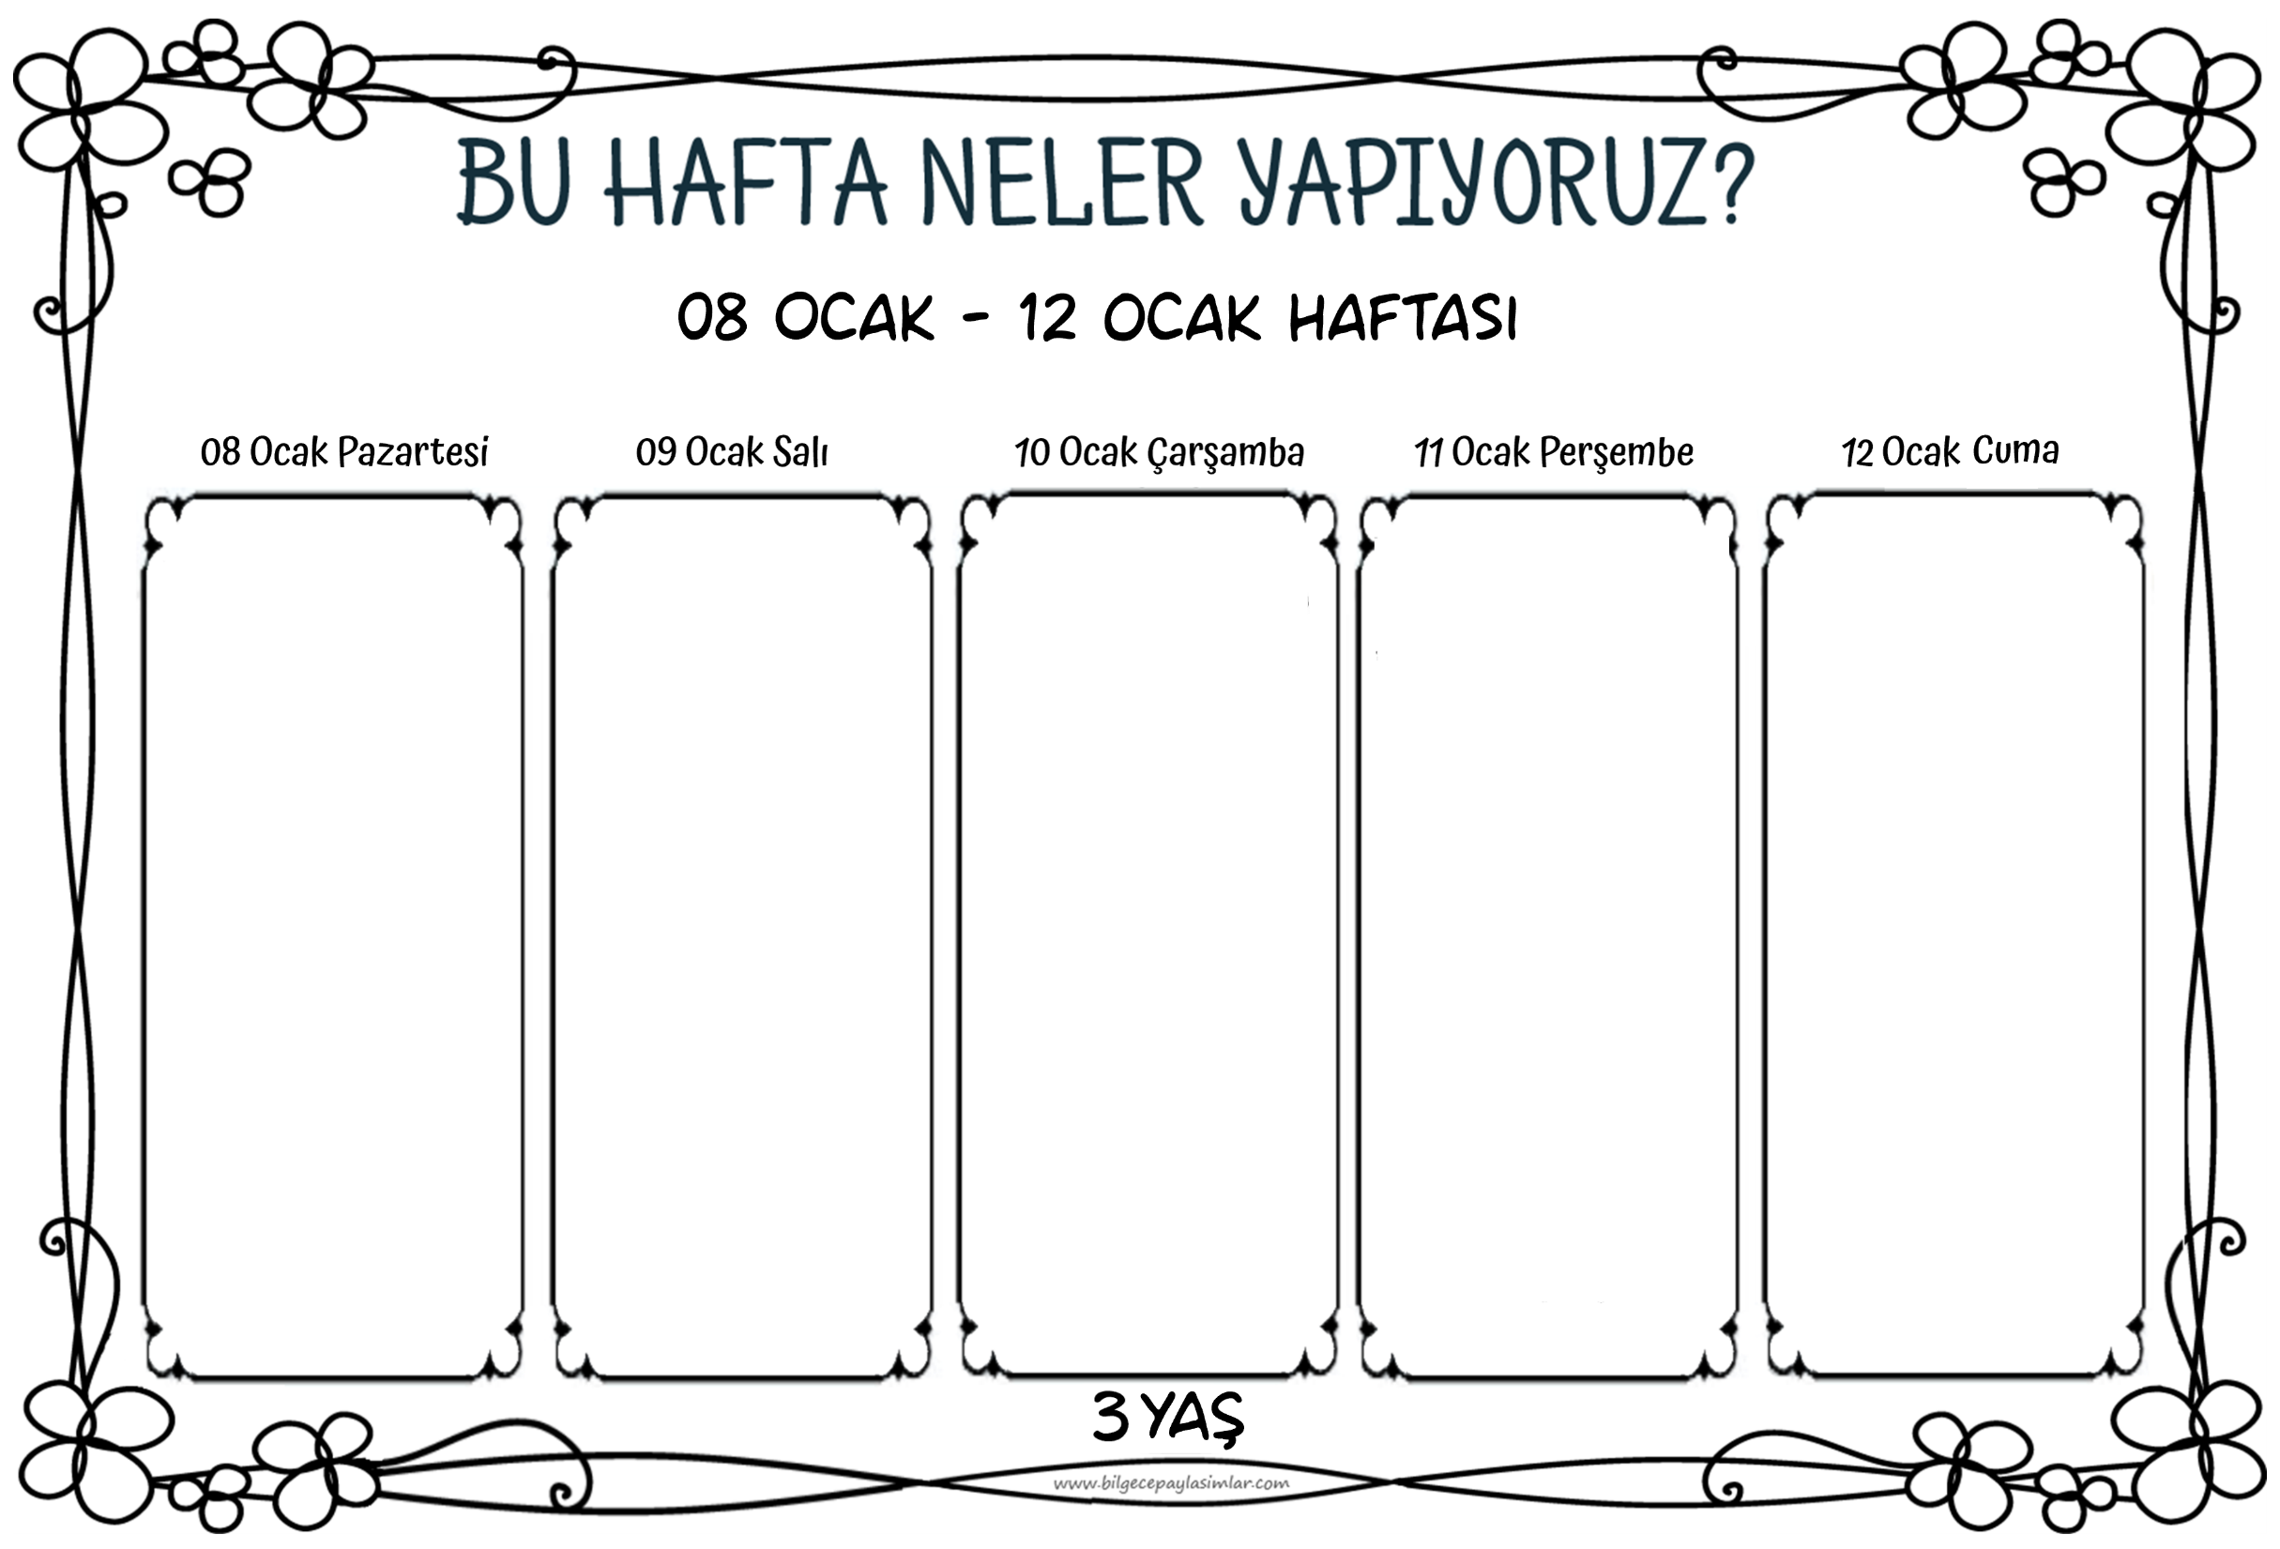

Biz bugün hulohoplarla ışınlanıyoruz. Nasıl olacak derseniz, hayal gücümüzle yapamayacağımız şey yok deriz.

Diyar diyar gezeceğiz. :)

Drama ile dolu harika bir gün bekliyor bizi.

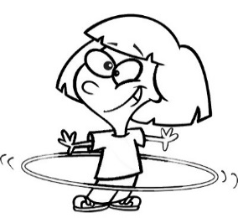

Büyümek isteyen bir kardan adam varmış. Öykümüz böyle başlıyor. Uygulamalı öykümüzde sayı, şekil kavramları ve sosyal duygusal kazanımlar bir arada. Çok keyifli bir etkinlik içindeyken hiç fark etmeden çok şey öğreneceğiz bugün.



Bir kar tanesi uçmuş, sınıfımıza konmuş. Kar tanelerini tanıyoruz. Onlarla oyun oynuyoruz. Deneyler yapıyoruz. Pekiyi, gerçek karla neler yapılır? Sadece kardan adam mı? Hayıır! Karla neler yapılabileceğini görünce hem çok şaşıracak hem de bu bilgiyle yeteneklerimize yönelik başka bir bakış açısı geliştireceğiz.



Kış geldi!

Kış mevsiminin özelliklerini öğreniyoruz ve bakalım kış gelmiş mi diye dışarı çıkıp kışı arıyoruz. Geldiğini ispatlıyoruz. Yaptığımız deneyle sıcak ve soğuk kavramları hakkında yeni şeyler öğreniyoruz.

Toprak Ana ve Dört Mevsim masalıyla masal âlemine dalıyoruz.

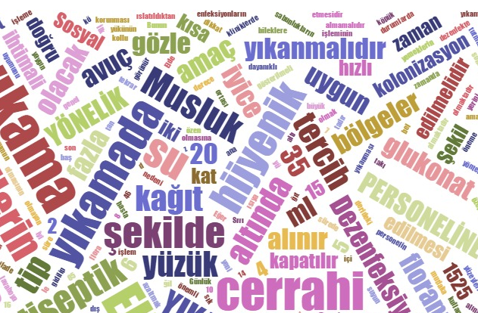

“Siz güneşten silgi etiketlerini aldınız mı? Yoksa çaydanlığın komik çorabını uçurtmanın balkonunda mı unuttunuz? Küçücük çakıl taşı mı yazacak bu sütlü peçete lambasını?”

Ne dedin? Anlayamadım???

Doğru şekilde birleşmeyince kelimeler ne kadar anlamsız. Ama doğru eşleşmelerle… Türkçe ne güzel bir dil!

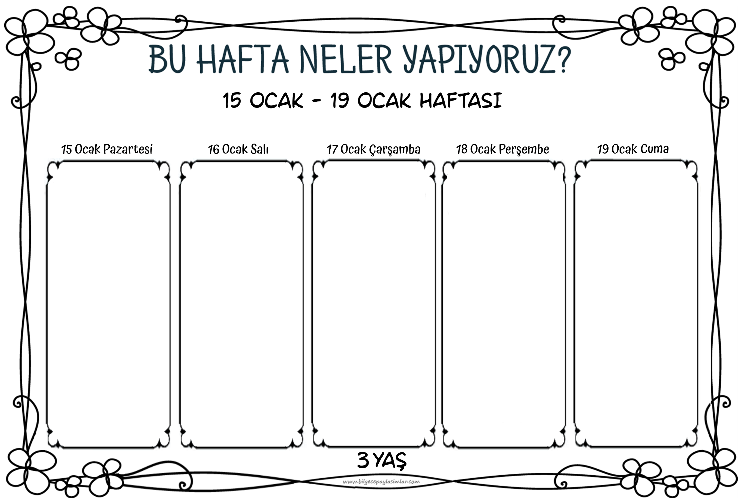

Şekil şekil şekiller diyoruz bugün. Bildiklerimizin dışında ne çok şekil varmış, öğreniyoruz.

Oyunlar, dramalar, bilişsel çalışmalar şekiller ve görsel algı üzerine olacak.

Keyifli bir gün bizi bekliyor.

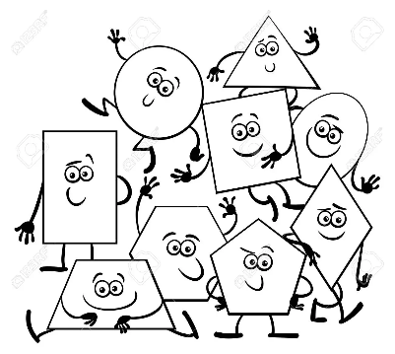

Bugün kutlama varrr!!

Bir dönemi başarıyla tamamladık. Bir kutlamayı hak ettik. :))

Süslemelerimizi kendimiz yapıyoruz, oyunlarımızı düzenliyoruz. Hatta tatil sonrası için kendimize bir hediye bile hazırlıyoruz!

Eğlence ve öğrencenin birleştiği bir gün daha!

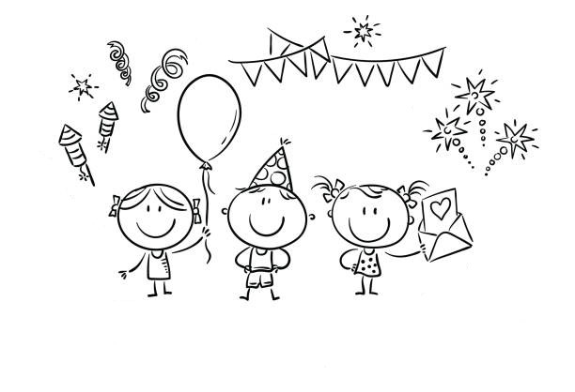

Yaşasınnn!

Gelişim raporlarımızı alıyoruz bugün.

Son güne yakışan etkinliklerimizden sonra birbirimizle vedalaşıp tatile giriyoruz.

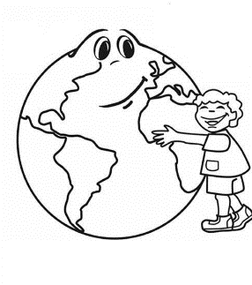

Enerji Tasarrufu Haftasındayız. Hafta boyunca enerji türlerinden bazılarını öğrendik. Bugün de bu kaynakları nasıl tasarruflu kullanacağımızı öğreneceğiz.

Eğitici videolar, güzel bir öykü bize bu konuda destek olacak. Tasarlayacağımız bir ürünle öğrendiklerimizi değerlendireceğiz.

Enerjin var mı? Sorusuyla başlıyoruz güne.

Saçlarından enerji fışkıran bir çocuğu tanıyoruz.

Enerji kelimesine çok yönlü bakacağız.

Öykümüz, oyunlarımız, sanat ve kavram çalışmalarımızla kazanımları pekiştireceğiz.

